Некоммерческое партнерство «Саморегулируемая организация
«Тверское объединение проектировщиков»»
Заседание Правления Партнерства
Протокол № 6

г. Тверь 24 июня 2013г.
Время начала заседания 12 ч. 00 мин.
Основание созыва Правления Партнерства – решение Президента некоммерческого партнерства «Саморегулируемая организация «Тверское объединение проектировщиков»» Дякина В. Н. (согласно п. 10.13.3 Устава Некоммерческого партнерства «Саморегулируемая организация «Тверское объединение проектировщиков»»).
Председательствующий на заседании Правления Партнерства – Президент некоммерческого партнерства «Саморегулируемая организация «Тверское объединение проектировщиков»» Дякин В. Н. (согласно п. 10.13.4 Устава Некоммерческого партнерства «Саморегулируемая организация «Тверское объединение проектировщиков»»).
Из 9 членов Правления Партнерства для участия в заседании зарегистрировались 5 членов Правления:
- Басов Юрий Иванович – директор ООО «Котлотеплопроект»;
- Герасимова Валентина Сергеевна – директор ООО «Проект плюс»;
- Демидов Сергей Григорьевич – главный инженер ЗАО «Проектный институт «Тверь-
жилкоммунпроект»;
- Дякин Валерий Николаевич – директор ООО ПИ «Тверьпроект»;
- Черкасов Александр Александрович – директор ООО АС «Перспектива».

На заседании Правления присутствовали без права голосования следующие лица:
Байдаков А.А. – директор некоммерческого партнерства «Саморегулируемая организация «Тверское объединение проектировщиков»»;
Демидов А.Г. – зам. директора некоммерческого партнерства «Саморегулируемая организация «Тверское объединение проектировщиков»», председатель Контрольной комиссии некоммерческого партнерства «Саморегулируемая организация «Тверское объединение проектировщиков»».
Владимирова Е.М. – главный специалист-эксперт некоммерческого партнерства «Саморегулируемая организация «Тверское объединение проектировщиков»».

Открытие заседания Правления.
Слушали: Председательствующего, который сообщил, что из 9 членов Правления на заседании присутствуют 5 членов Правления. Правление правомочно.

О повестке заседания Правления.
Слушали: Председательствующего, который предложил утвердить повестку дня Правления из 3-х вопросов:

1. О распределении государственной функции по контролю за деятельностью СРО в области архитектурно-строительного проектирования между центральным аппаратом и территориальными органами Ростехнадзора. (докладчик Демидов А.Г.)
2. О целесообразности сохранения обязательности проведения негосударственной экспертизы проектной документации по объектам капитального строительства, не являющихся особо опасными, технически сложными и уникальными. (докладчик Дякин В.Н.)
3. Утверждение списка участников торжественного собрания, посвященного празднованию праздника «День строителя». (докладчик Байдаков А.А.)

По вопросу № 1 повестки дня – О распределении государственной функции по контролю за деятельностью СРО в области архитектурно-строительного проектирования между центральным аппаратом и территориальными органами Ростехнадзора.
Слушали: Демидова А.Г., который доложил присутствующим о том, что в соответствии с приказом врио руководителя Ростехнадзора государственный контроль за деятельностью СРО начиная с 2013 года будут осуществлять территориальные органы Ростехнадзора. За центральным аппаратом Ростехнадзора закреплены функции общей координации и методическое обеспечение исполнения государственных функций, а также ведение государственного реестра СРО.
Решили: Принять информацию к сведению.

По вопросу № 2 повестки дня – О целесообразности сохранения обязательности проведения негосударственной экспертизы проектной документации по объектам капитального строительства, не являющихся особо опасными, технически сложными и уникальными.
Слушали: Дякина В.Н., который доложил присутствующим об обращении НОП по вопросу повестки дня и предложил обсудить его.
Решили: Считать нецелесообразным сохранения обязательности проведения экспертизы проектной документации по объектам капитального строительства, помимо объектов, оговоренных в части 3.4 статьи 49 Градостроительного кодекса.
Голосовали: «за» - 5 голосов, «против» - нет, «воздержался» - нет.
Решение принято единогласно.

По вопросу № 3 повестки дня – Утверждение списка участников торжественного собрания, посвященного празднованию праздника «День строителя».
Слушали: Байдакова А.А., который предложил присутствующим рассмотреть и утвердить список участников торжественного собрания.
Решили: Утвердить представленный список.
Голосовали: «за» - 5 голосов, «против» - нет, «воздержался» - нет.
Решение принято единогласно.
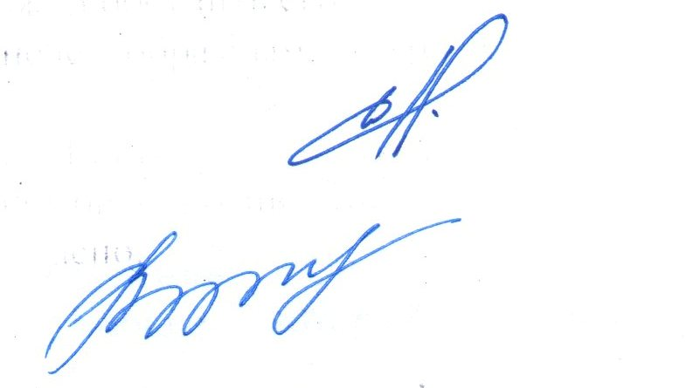

Президент НП «СРО «ТОП»» В.Н Дякин

Секретарь Е.М. Владимирова

